Data: 14.07.2023
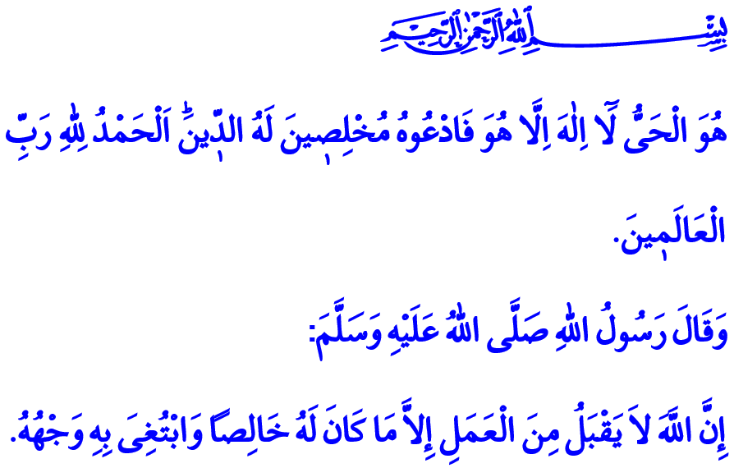
LA RELIGIONE E’ SINCERITA’, L’ABUSO E’ TRADIMENTO
Onorevoli Musulmani!
Nel versetto coranico che ho recitato il nostro Sublime Signore afferma: “Egli è il Vivente. Non c’è altro dio all’infuori di Lui. InvocateLo rendendoGli un culto puro. La lode appartiene ad Allah, Signore dei mondi.”
Nel hadith sharif che ho letto invece il nostro Profeta (pbsl) dice: “Allah accoglie solo le azioni compiute con sincerità e fatte per ottenere il Suo consenso.”
Cari Credenti!
L’essenza nella nostra religione dell’Islam è la sincerità. Per sincerità si intende che sia la nostra interiorità che l’esteriorità, sia la nostra essenza che la nostra parola siano un’unica cosa. Consiste nel preservare il consenso di Allah in ogni nostra parola e atteggiamento. Sincerità significa proteggere la nostra fede e le nostre adorazioni da ogni tipo di ipocrisia e ostentazione.
Cari Musulmani!
E’ la sincerità a rendere perfetta la fede. E’ la sincerità a trasformare ciò che facciamo in patrimonio per l’aldilà. E’ la sincerità a rendere valido la benevolenza. Ad incrementare il valore della conoscenza è proprio la sincerità. Coloro che si fanno da motto l’hadith dell’Inviato di Allah (pbsl) che dice: اَلدِّينُ اَلنَّصِيحَةُ “La religione e’ sincerità.” si impegnano a vivere una vita sulla giusta direzione. Mostrano lealtà. Sono sinceri e onesti e non ingannano nessuno. Non si discostano mai dalla giustizia, dalla verità e dalla realtà. Tutelano il diritto del servo e quello pubblico.
Cari Credenti!
Uno delle cattiverie che ci allontana dal consenso del nostro Signore è l’abuso. L’abuso consiste nel sfruttare il credo, i sentimenti e le debolezze delle persone per trarre benefici personali. Significa ingannare le persone con i valori supremi della nostra religione. Vuol dire trarre forza sfruttando le possibilità economiche e spirituali. In breve, l’abuso è tradire Allah, il Corano, il Profeta, l’uomo e la società.
Onorevoli Musulmani!
Lo scopo delle persone abusive non e’ assolutamente il consenso di Allah. Loro istituiscono l’Islam basandosi su delle persone. Ritengono di essere loro gli unici rappresentanti della giustizia e della realtà. Come viene espresso nel Corano: “Non sono forse questi i corruttori? Ma non se ne avvedono. E quando si dice loro: «Credete come hanno creduto gli altri uomini», rispondono: «Dovremmo credere come hanno creduto gli stolti?». Non sono forse loro gli stolti? Ma non lo sanno.” Esatto, come viene ribadito nei versetti coranici sopra, questi tipi di persone, facendosi vedere come dei volti della verità corrompono la società. Acquisiscono potere sui valori nazionali e spirituali. Abusano delle buone intenzioni delle persone, rubandogli il loro futuro.
Cari Fratelli!
Esattamente sette anni fa, la notte del 15 Luglio, venne preso di mira, mediante la FETO, l’unita’ della nostra nazionale e la sostenibilità del nostro paese. Tuttavia quella notte l’aiuto del nostro Signore era di nuovo con noi. Popolo e autorità pubbliche dandoci mano nella mano abbiamo fronteggiato fermamente i corruttori. Mediante una resistenza epica abbiamo ostacolato le sporche intenzioni dei traditori. وَمَكَرُوا وَمَكَرَ اللّٰهُۜ وَاللّٰهُ خَيْرُ الْمَاكِر۪ينَ۟ “Tessono strategie. Ed Allah ha disfatto le loro strategie. Allah è il migliore degli strateghi!” Molti dei nostri fratelli sono andati in contro al martirio. Altri fratelli invece, portano sui loro corpi il segno dell’essere veterano come una medaglia d’onore.
Cari Musulmani!
Per non ricadere ancora una volta nelle trappole delle persone e delle strutture violente, dovremmo apprendere la nostra religione da fonti autentiche, competenti e affidabili. Dovremmo trasferire nelle nostre vite il nostro Nobile Libro, il Sacro Corano, e la vita del nostro Amato Profeta (pbsl) comprendendo nel migliore modo la sua sunnah. Prendendo come principio la fiducia e la sincerità nella nostra famiglia, nelle relazioni umane, nel commercio, nel lavoro, e più in breve in ogni ambito della nostra vita. Non trascuriamo i nostri figli, i quali sono i garanti per il nostro futuro. Alleviamoli come individui utili alle proprie famiglie, all’ambiente che li circonda, alla propria patria, ai propri connazionali e all’umanità. Che possiamo sempre essere un unico corpo e unico cuore verso coloro che vogliono trascinare il nostro paese e il nostro prezioso popolo nella fitnah e nella corruzione.
Colgo l’occasione per pregare misericordia dal Signore l’Onnipotente per tutti i nostri martiri ed eroici veterani che, da ieri ad oggi, hanno sacrificato le loro vite per i nostri gloriosi valori. Possa il Signore l’Altissimo permetterci di vivere i valori che ci hanno affidato e di trasmetterli alle generazioni future.
Cari Credenti!
Mercoledì prossimo come comunità Islamica contempleremo il capodanno hijri- islamico. Che il nuovo anno hijri sia benedetto per la nostra pregevole nazione e per tutta la comunità islamica. Prego il Signore l’Altissimo affinché il nuovo anno che prende come base l’egira che orienta la storia, sia un occasione per rafforzare la nostra unità e la fratellanza, la solidarietà e la salvezza della ummah di Muhammad e la pace e benevolenza di tutta l’umanità.

Ghafir, 40/65.
Nasâî, Jihâd, 24.
Muslim, Îmân, 95.
Al-Baqara, 2/11,12.
Âl-i Imrân, 3/54. Direzione Generale dei Servizi Religiosi

